步驟一，設計Logo

(0) 進入線上設計網站
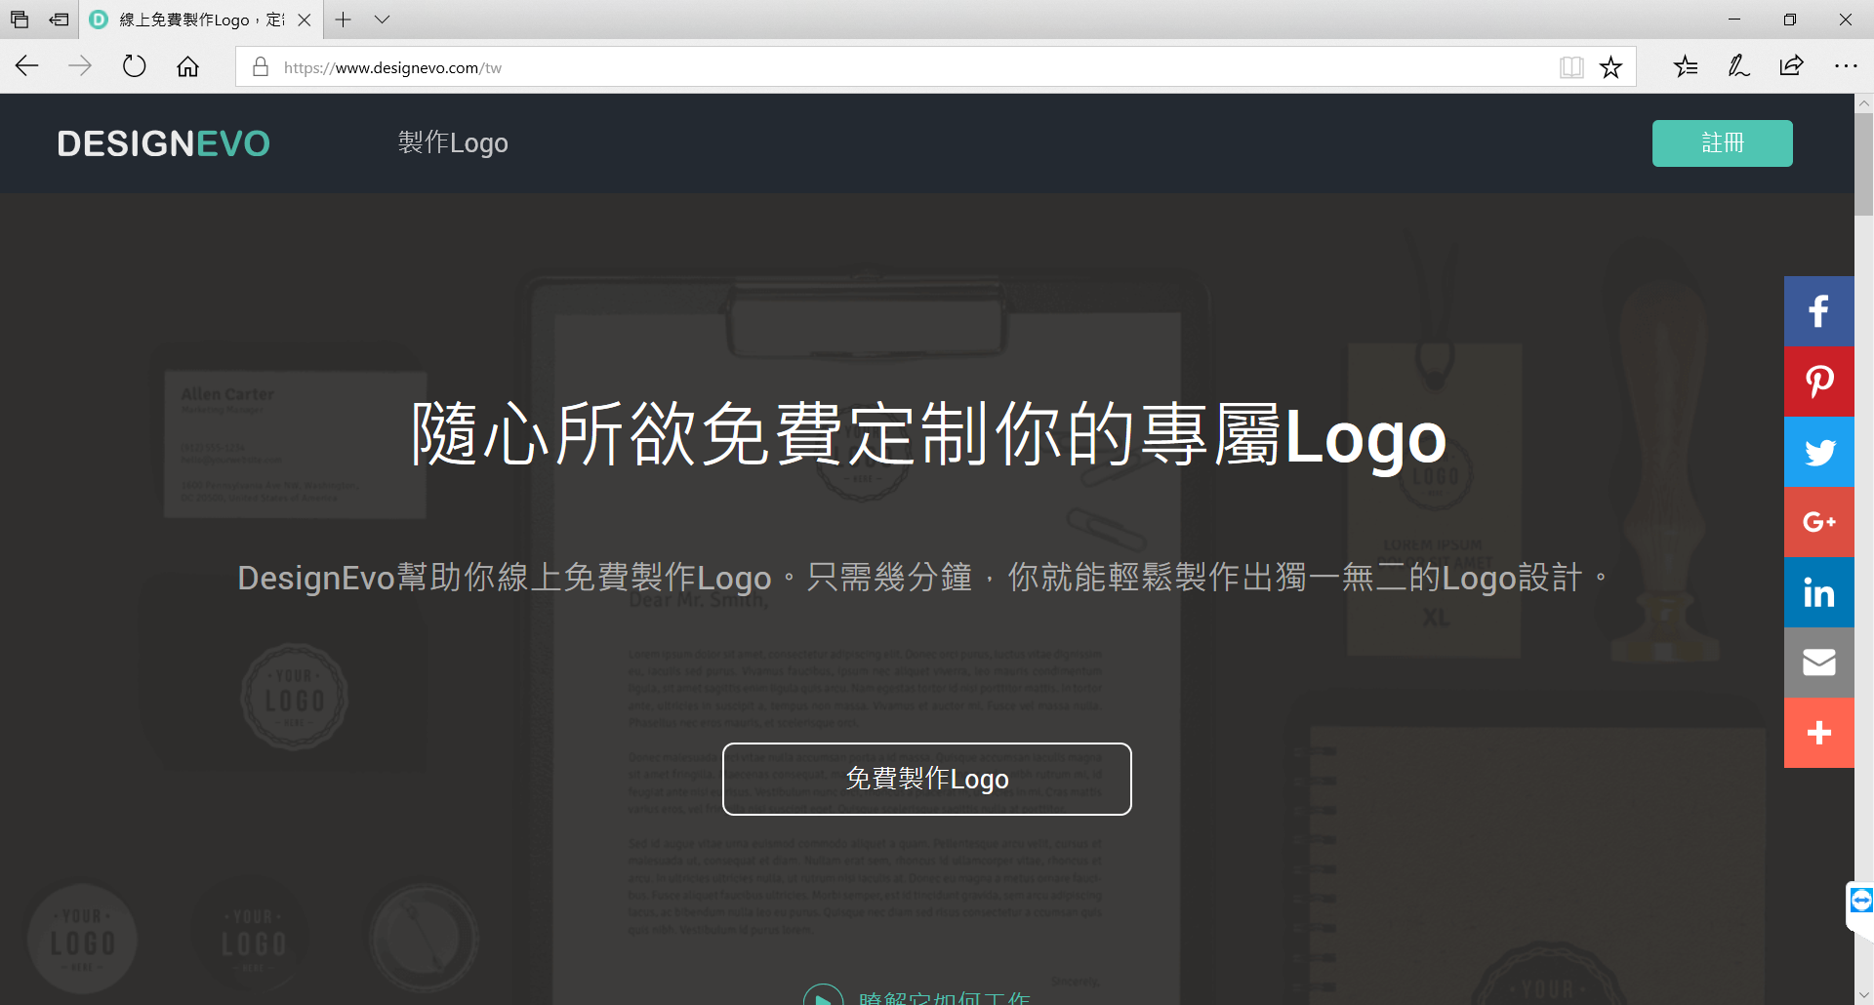

- 新建空白畫布:
- 滑鼠點擊「新建空白畫布」。
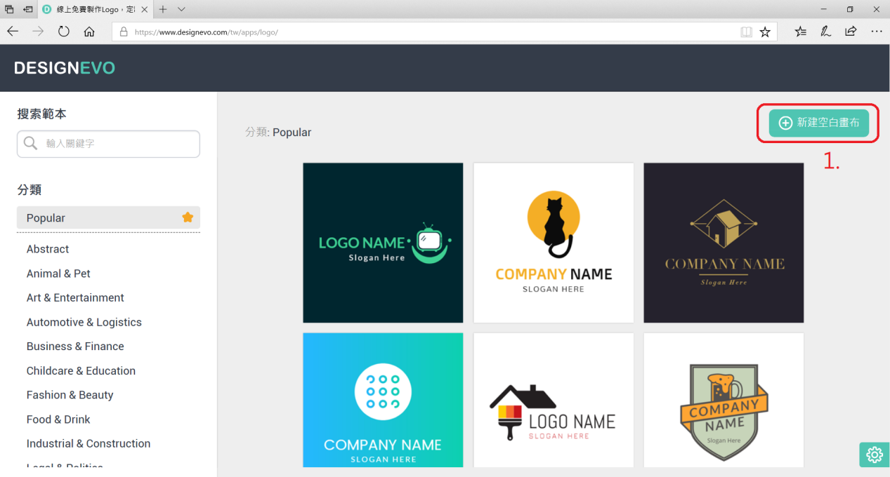

- 建立形狀:
- 滑鼠選擇「形狀」。
- 滑鼠再選擇「實心形狀」。
- 滑鼠再選擇「圓角矩形」。
- 維持選擇該物件。
- 滑鼠點擊「複製」。
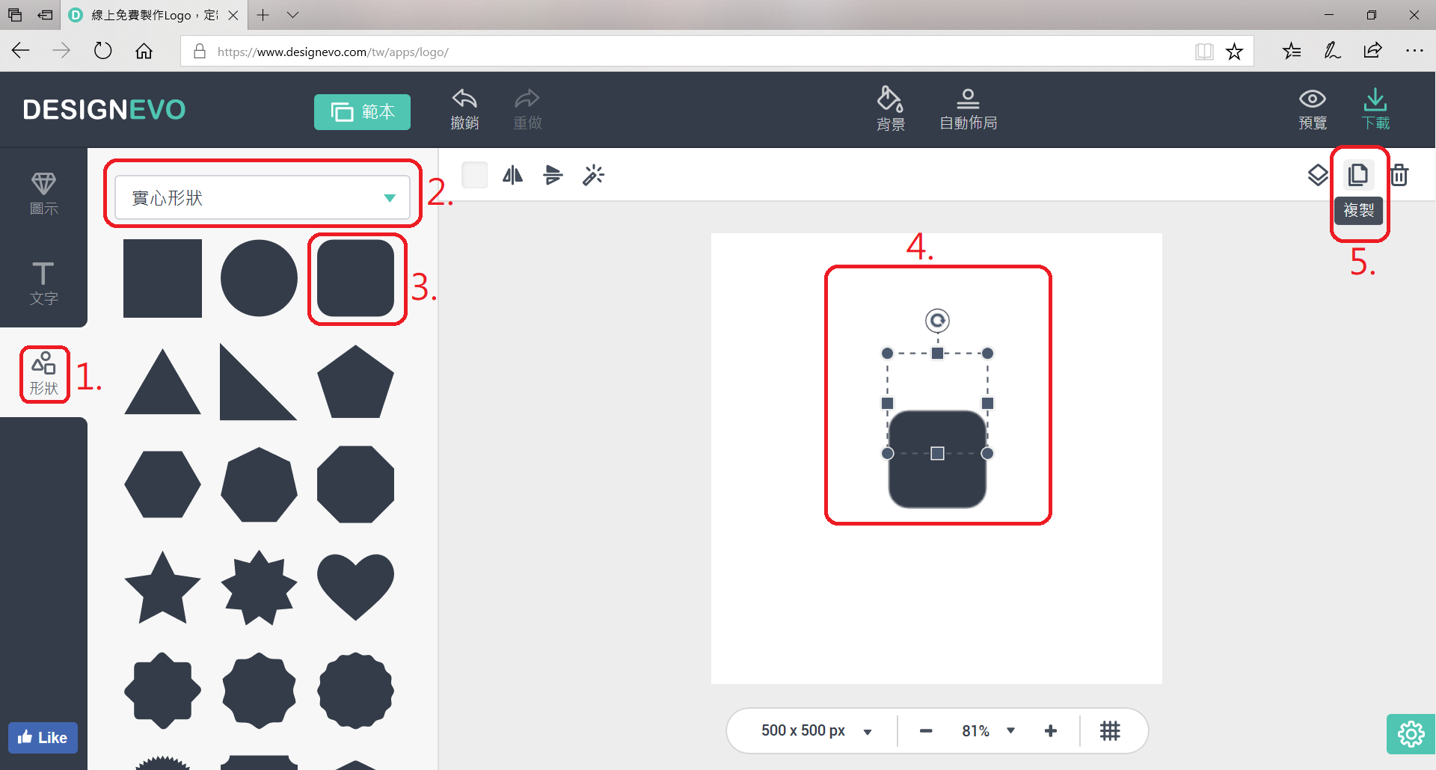

- 移動複製圖形(一):
- 維持選擇剛剛複製的物件。
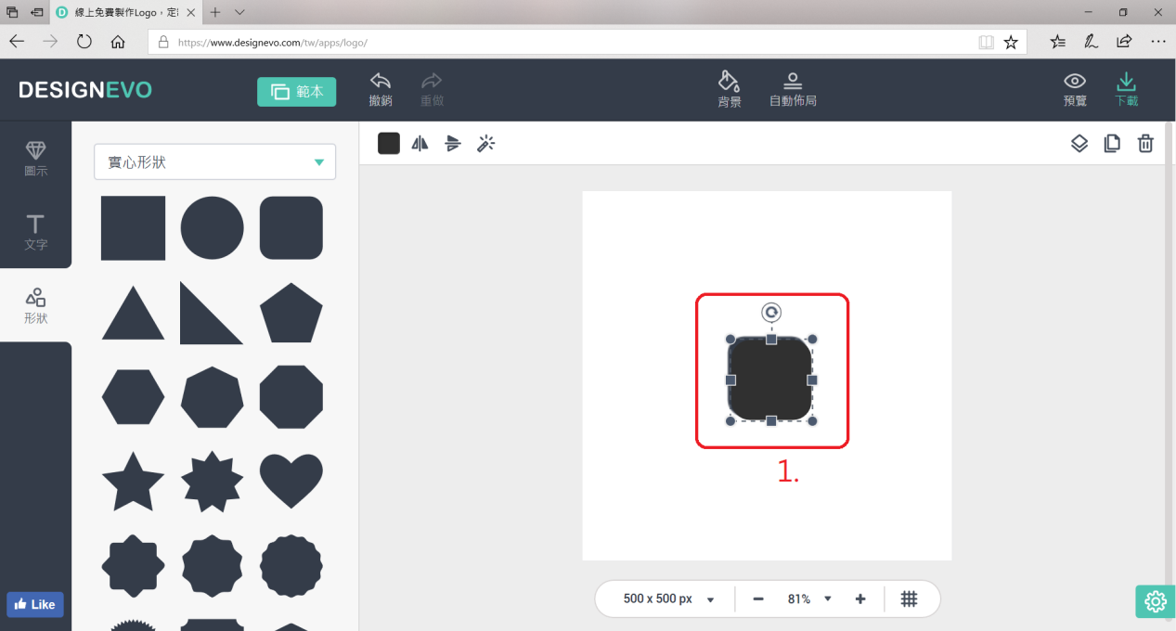

- 移動複製圖形(二):
- 拖拉至右下角某處。
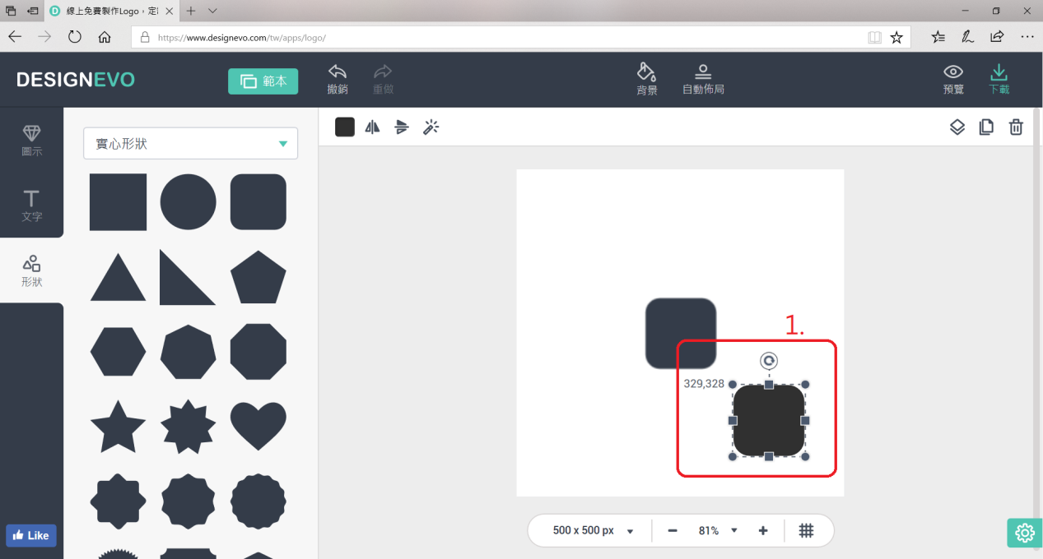

- 刪除舊物件:
- 滑鼠選擇該舊物件。
- 滑鼠點擊「刪除」。
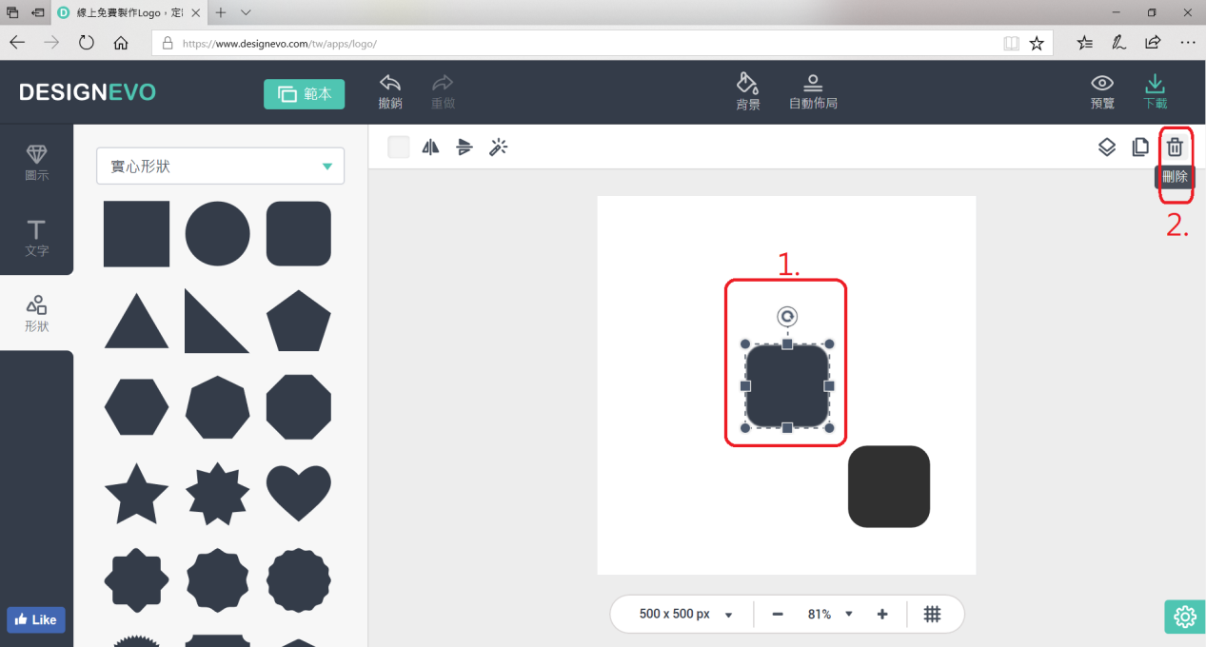

- 刪除結果如圖。
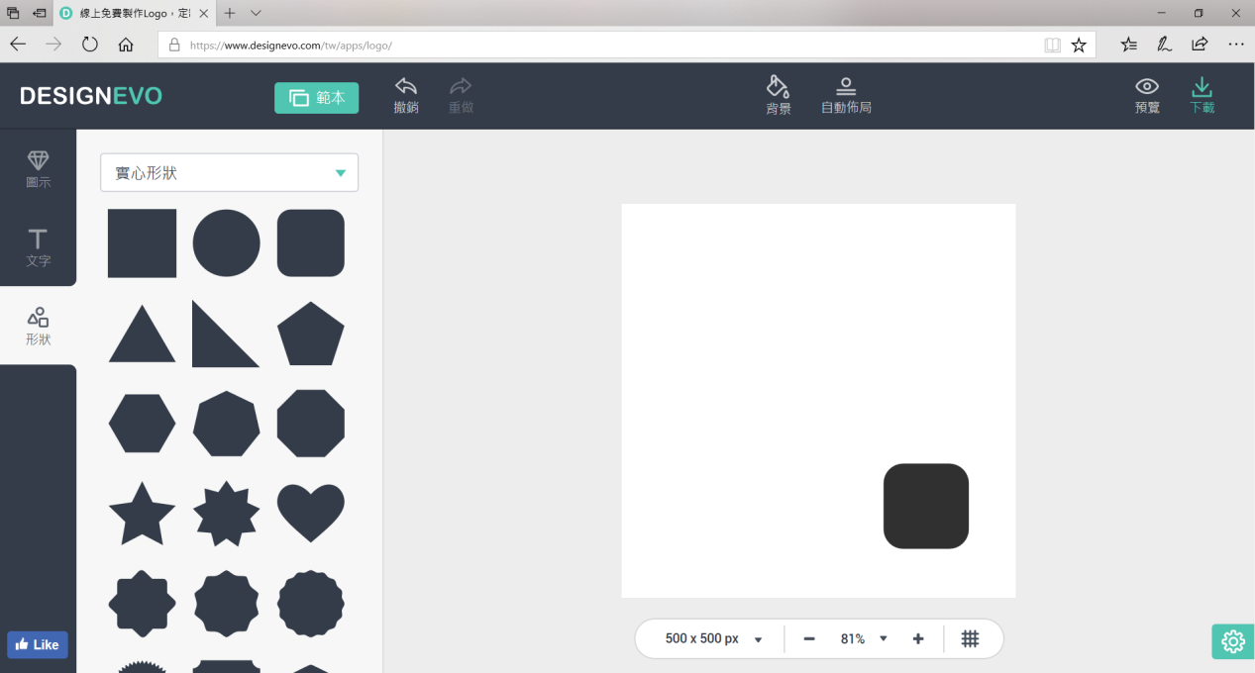

- 建立樹葉圖示(一):
- 滑鼠選擇「圖示」。
- 輸入搜尋內容「leaf」並搜尋。
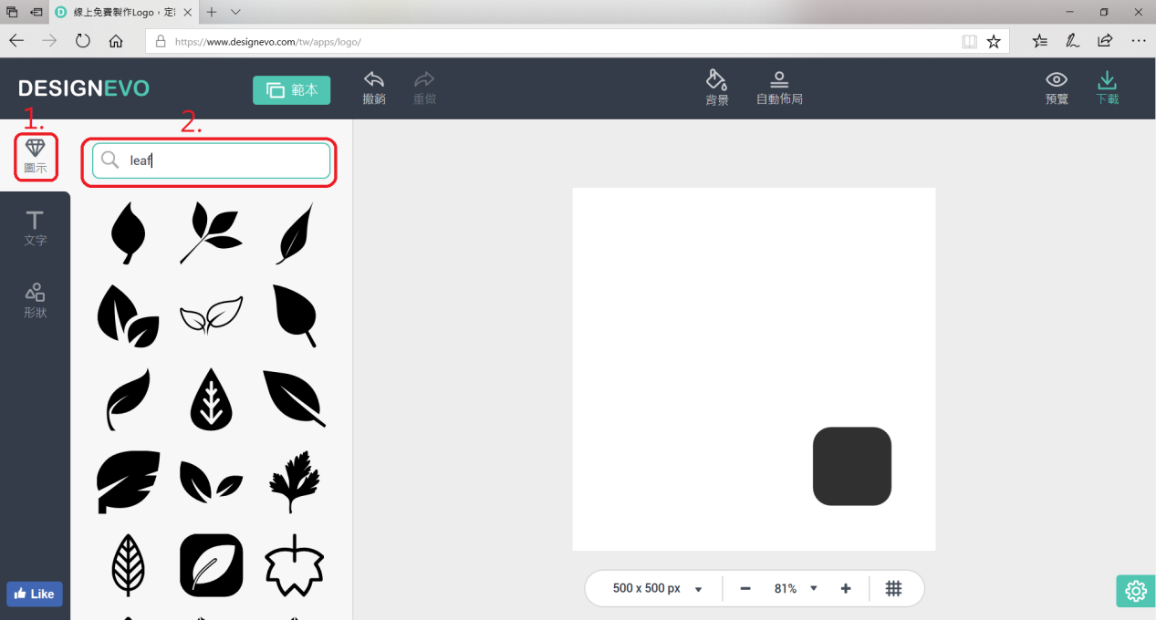

- 建立樹葉圖示(二):
- 向下尋找想要的圖示。
- 滑鼠選擇目標圖示。
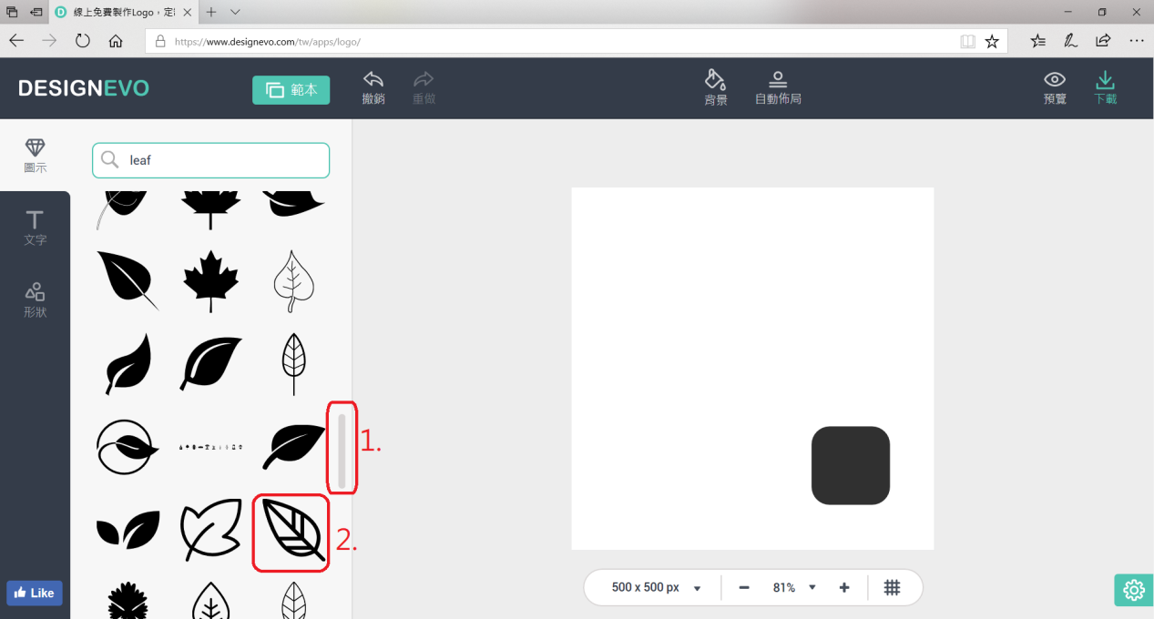

- 移動樹葉圖示(一):
- 維持選擇剛剛建立的物件。
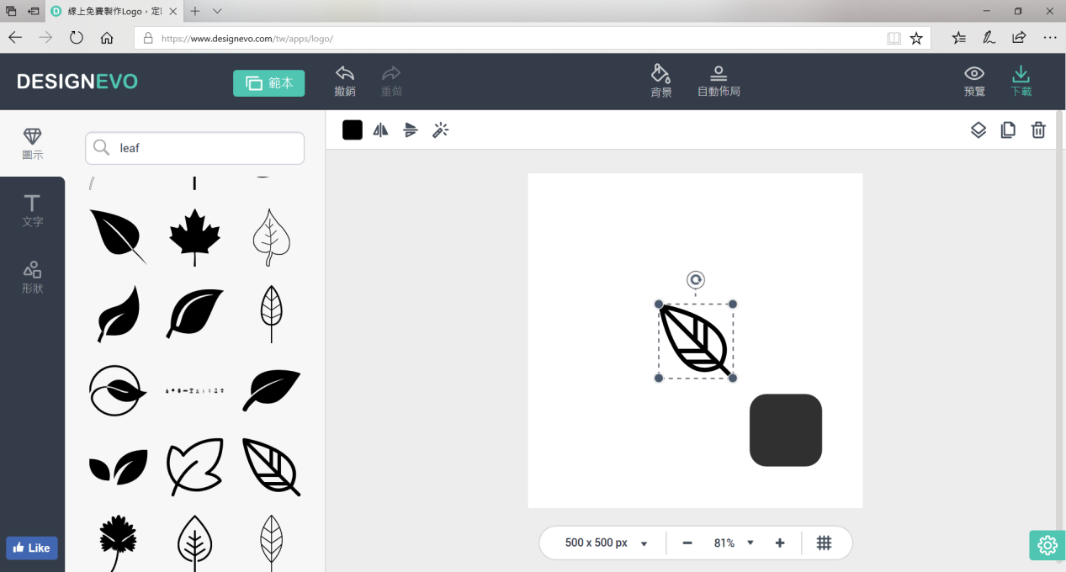

- 移動樹葉圖示(二):
- 拖拉至左上角某處。
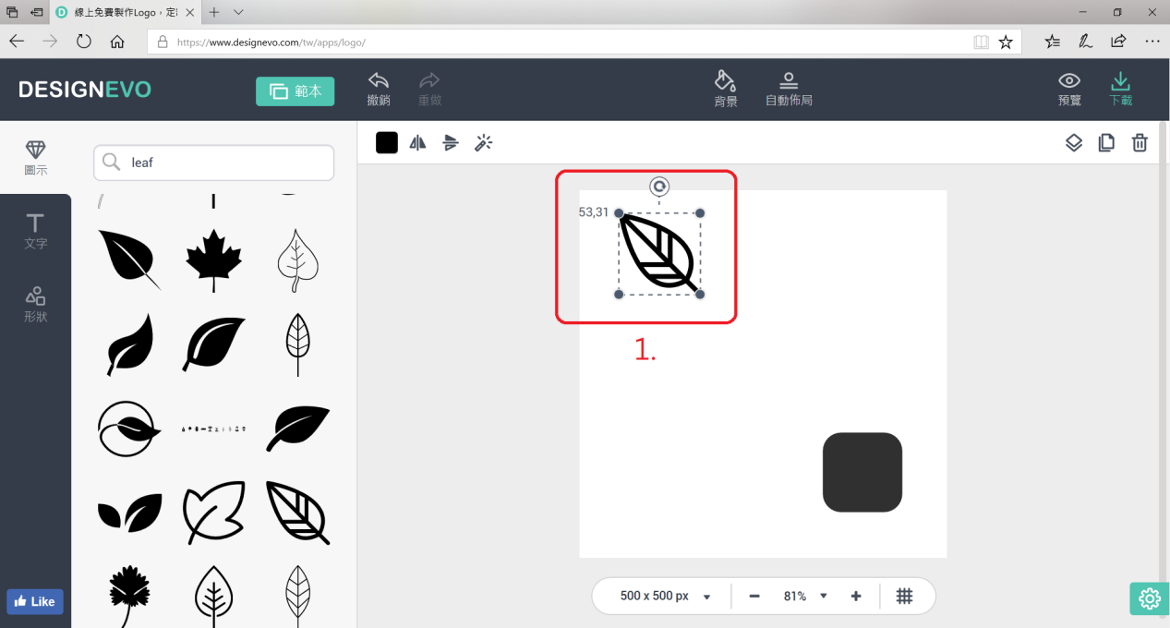

- 調整比例:
- 滑鼠選擇「顯示百分比」。
- 滑鼠選擇「100%」。
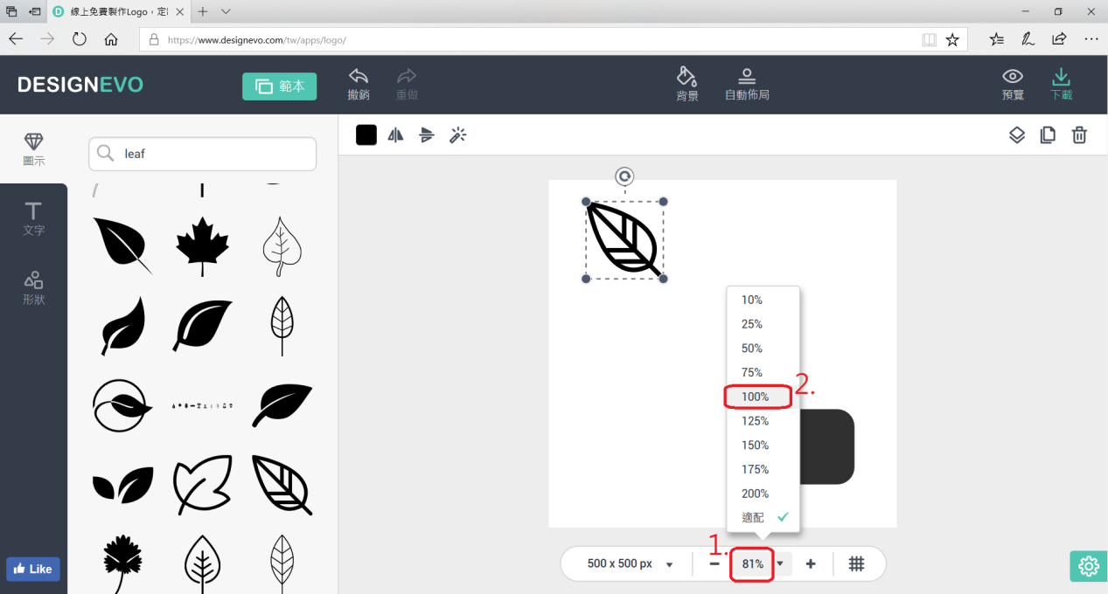

- 修改複製圖形的顏色(一):
- 選擇複製圖形物件。
- 滑鼠點擊「選擇顏色」。
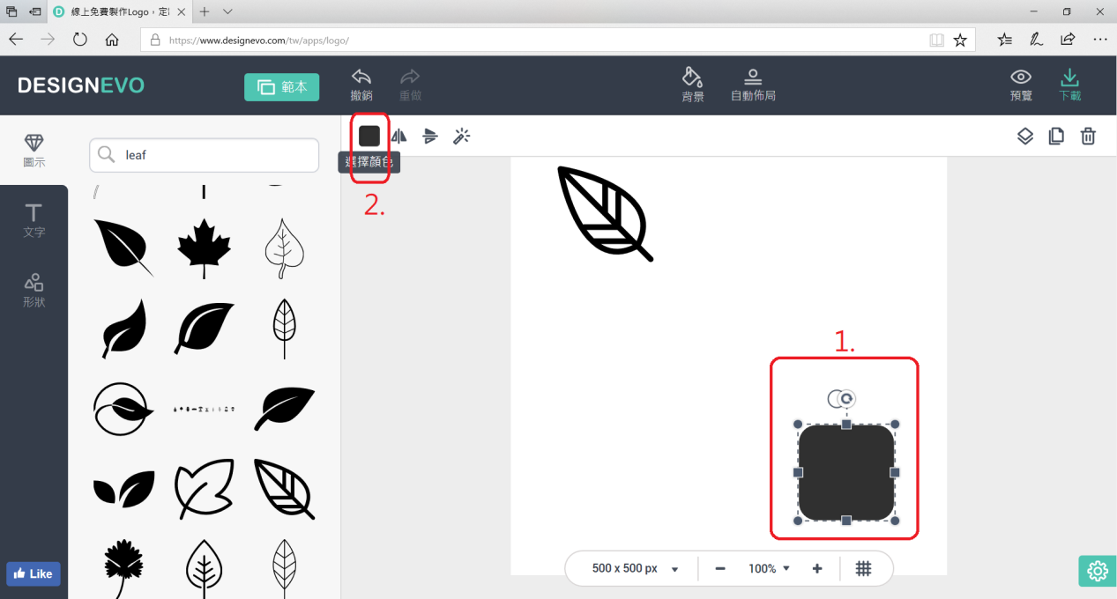

- 修改複製圖形的顏色(二):
- 滑鼠選擇「漸變色」。
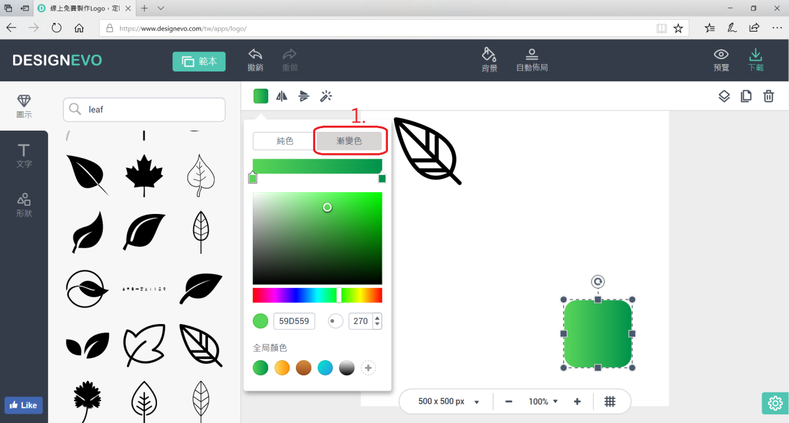

- 移動複製圖形到中間:
- 拖拉複製圖形到正中間，會出現十字虛線。
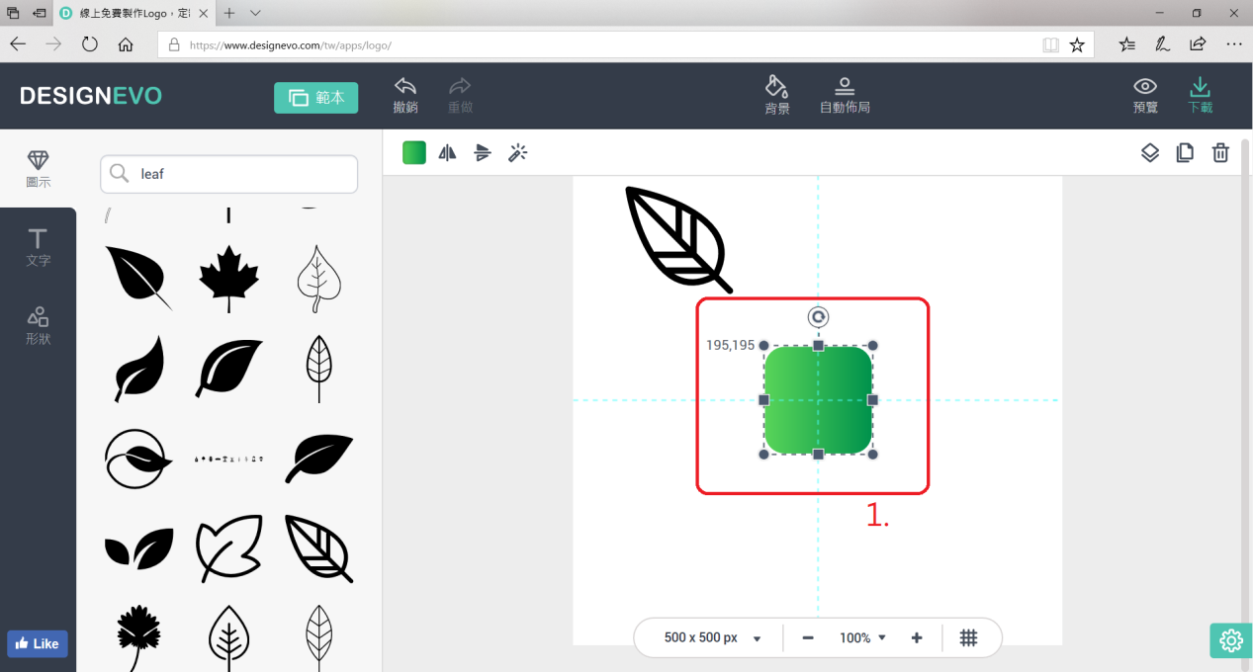

- 改變樹葉圖示的大小
- 選擇狀態下會有四個點，滑鼠移動到任何一個點上時，可以改變圖示大小，請改為「90,90」。
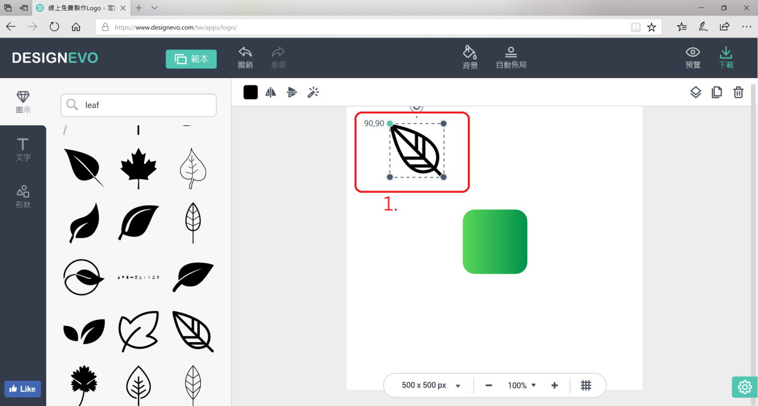

- 移動樹葉圖示到中間:
- 拖拉樹葉圖示到正中間，會出現十字虛線。
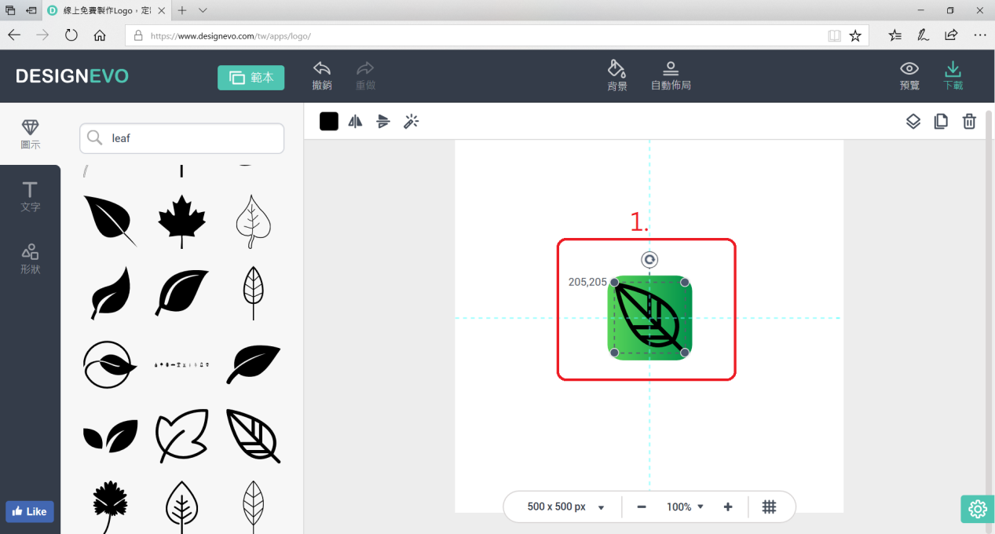

- 修改樹葉圖示的顏色(一):
- 維持選擇樹葉圖示物件。
- 滑鼠點擊「選擇顏色」。
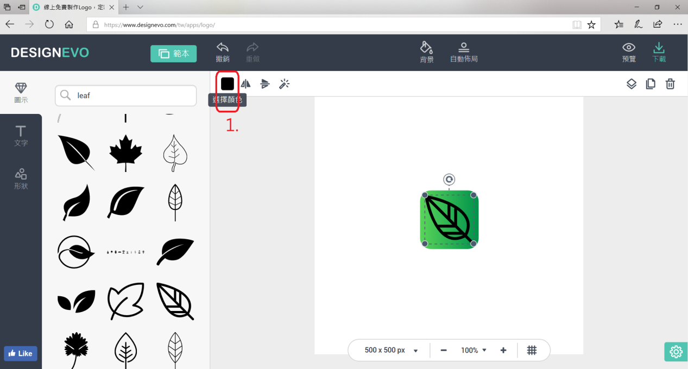

- 修改樹葉圖示的顏色(二):
- 滑鼠選擇「白色」。
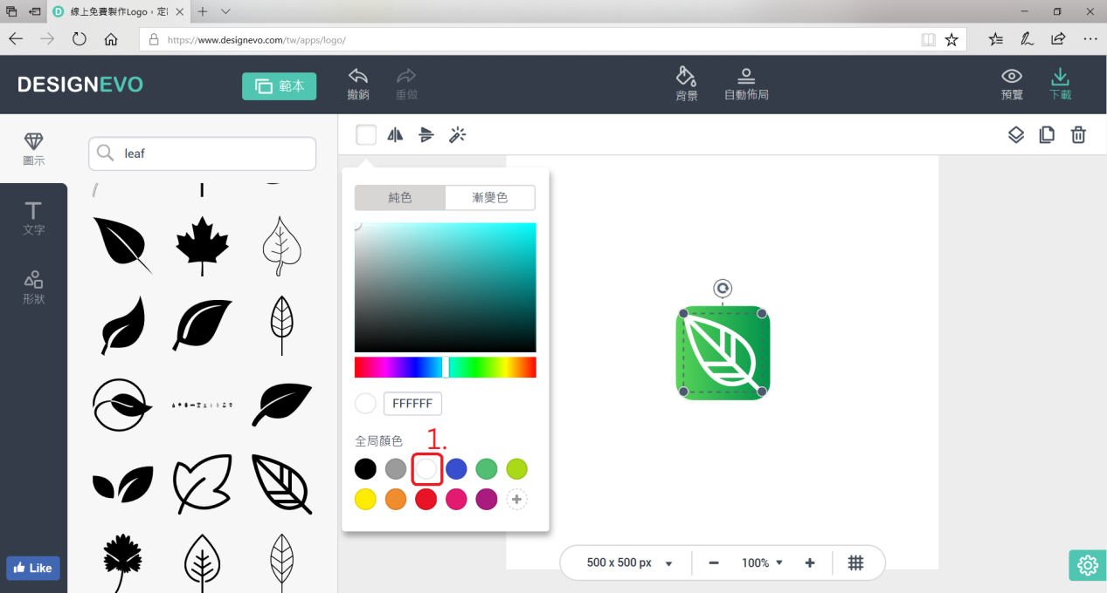

- 調整像素:
- 滑鼠選擇「像素」。
- 設定為「128x128」。
- 滑鼠選擇「應用」。
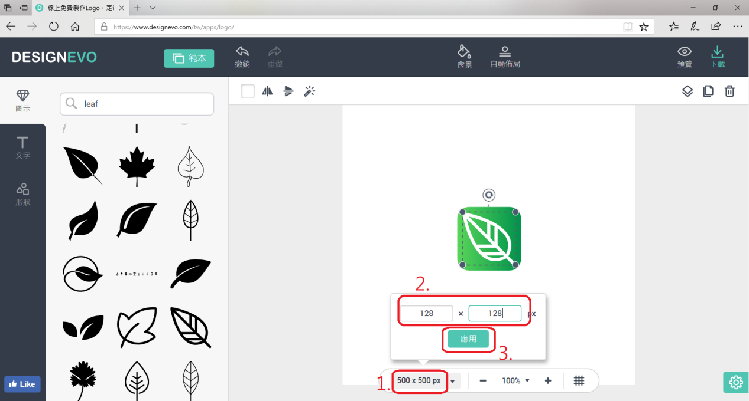

- 下載設計圖(一):
- 滑鼠選擇「下載」。
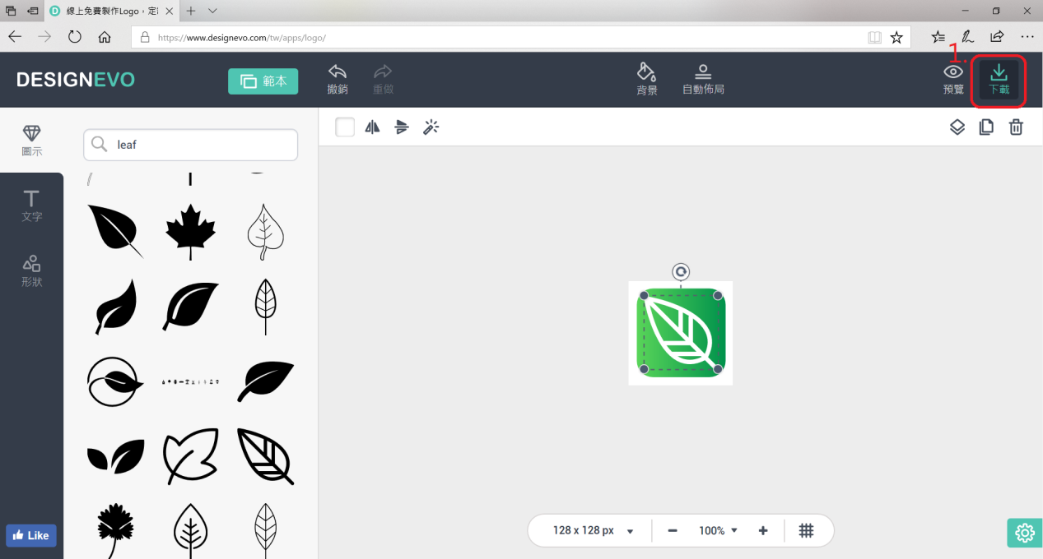

- 下載設計圖(二):
- 滑鼠選擇「同意並下載」。
